Tips als lezen moeilijker wordt

Karin van der Kaaij, Koninklijke Visio

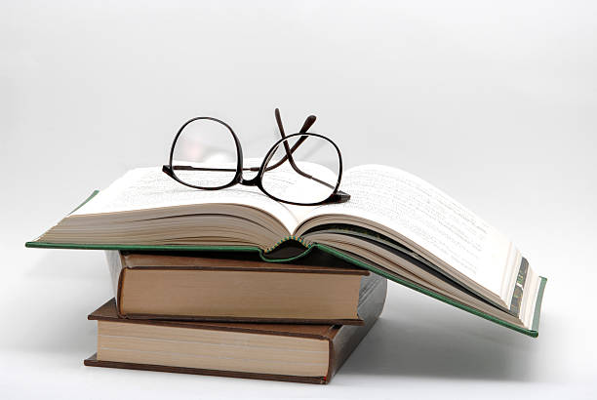

Wanneer je door een oogaandoening slechter gaat zien, zijn problemen met lezen vaak het eerste wat opvalt. Dat kan knap vervelend zijn! De letters kunnen na een tijdje lezen onscherp worden. Maar ook kunnen er klachten als vermoeide of branderige ogen, of hoofdpijn kunnen ontstaan. In dit artikel geven we je tips die het lezen kunnen vergemakkelijken.

Waar kun je zelf op letten wanneer lezen niet meer vanzelfsprekend is?
Misschien een open deur, maar heb je gedacht aan een leesbril? Voor iedereen rond de 40 jaar is er geen ontkomen aan: je hebt een leesbril nodig om de kleine lettertjes van dichtbij te bekijken. Ook als je door een oogaandoening slechtziend bent, kan de juiste leesbril effect hebben.

In de winkel koop je kant en klare leesbrillen die prima kunnen voldoen, maar waarvan beide glazen dezelfde sterkte hebben. Wanneer jouw ogen verschillende sterktes en/of een cilinder hebben, is het beter om een bril aan te laten meten. Een juiste leesbril is afgesteld op de leeftijd, de correctie die je nodig hebt (additie), de leesafstand en de afstand tussen je ogen.

Probeer ook eens verschillende afstanden tot de tekst uit. Normaal gesproken wordt een leesbril op 30-35 cm tot de tekst gebruikt en een computerbril op zo’n 50 cm afstand.

Naast het gebruik van een leesbril, zijn er ook nog andere dingen die je kunnen helpen om het lezen te vergemakkelijken rekening houden. Dit kunnen ook vrij eenvoudig te realiseren aanpassingen zijn, maar waar je misschien helemaal niet bij stil gestaan hebt. We geven je zeven tips die je enorm kunnen helpen!

Tip 1: Zorg voor goede taakverlichting
Het juiste licht kan het verschil maken tussen iets wel of niet zien Bij comfortabel lezen mag goede taakverlichting niet ontbreken. Bij taakverlichting zorg je voor gericht licht die je helpt om een bepaalde taak uit te voeren. Hierbij kun je denken aan een bureaulamp, de hanglamp boven de eettafel of een staande leeslamp bij de fauteuil. Misschien maak je al gebruik van extra licht, maar is het (nog) te weinig. Probeer eens de lamp die je nu gebruikt in de armatuur te vervangen door een lamp met een hogere lichtstroom. Deze lichtstroom wordt uitgedrukt in aantal lumen.

Tip 2: Gebruik een prettige lichtkleur
Wat veel mensen zich niet realiseren, is dat de kleur van het licht ook invloed heeft op je waarneming. Deze lichtkleur wordt uitgedrukt in Kelvin. Warmwit licht (2700 tot 3000 Kelvin) staat misschien heel gezellig, maar is niet voor iedereen even prettig om bij te lezen. Het kan je helpen om andere, minder warme lichtkleuren te gebruiken, bijvoorbeeld helderwit licht (4000 Kelvin) of daglicht (6500 Kelvin).

Tip 3: Kies een geschikte armatuur
Kies bij voorkeur voor een armatuur die richtbaar is, die de lichtbron (“de lamp in de armatuur”) goed kan afschermen en die in hoogte instelbaar is. Op die manier kun je ervoor zorgen dat het licht niet in je ogen schijnt en in verschillende posities te gebruiken is. Ook kun je de hoeveelheid licht regelen door de hoogte van de lamp boven de tekst aan te passen. Je kunt hiervoor natuurlijk ook kiezen voor een armatuur met ingebouwde dimfunctie.

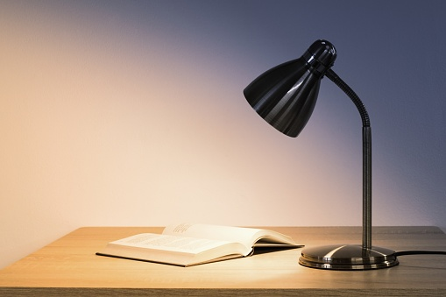

Opmerking: Wil je ook meer weten over verlichting in huis? In het artikel Ergo tips- Verlichting in huis geven we handreikingen over wat je aan de verlichting binnenshuis kunt verbeteren.

Tip 4: Lees boeken digitaal
Als lezen van papier lastig wordt kun je ook digitale boeken (e-books) lezen, bijvoorbeeld via de online Bibliotheek. Behalve een e-reader kun je ook e-boeken lezen op een tablet of iPad. Je kunt op deze apparaten de instellingen aanpassen waardoor de tekst beter leesbaar wordt. Denk hierbij aan een grotere letter, een ander lettertype en (omgekeerd) contrast. Sommige e-books en alle tablets en iPads kunnen het scherm ook (instelbaar) verlichten, dit kan een voordeel zijn.
Meer weten? Bekijk de video Boeken lezen op iPad en e-reader.



Tip 5: Maak teksten beter leesbaar op computer, telefoon en tablet
De computer, telefoon en tablet zijn tegenwoordig standaard uitgerust met mogelijkheden om te vergroten of om kleur of contrast aan te passen.
Welke mogelijkheden er precies zijn is verschillend per apparaat en besturingssysteem.

Op het Visio Kennisportaal vind je diverse artikelen en video’s met uitleg. We geven een aantal suggesties:
- Heb je een Windows pc? Kijk dan eens naar deze artikels en video’s die uitleggen je je Windows computer makkelijker leesbaar maakt:
  - Windows 11 toegankelijk instellen, de handigste tips.
  - Windows 10 toegankelijk instellen, de handigste tips.
  - Videoserie Windows beter leesbaar.
- Heb je een Apple Mac? Kijk dan eens bij:
  - Je Mac toegankelijk instellen.
- Een Android toestel toegankelijk instellen doe je zo:
  - Android instellen voor slechtzienden en blinden.
- Ook een iPhone of iPad kun je beter leesbaar maken:
  - iPhone of iPad instellen voor slechtzienden en blinden.

Tip 6: Schrijf of print grote duidelijke blokletters
Schrijfletters met balpen zijn vaak lastig terug te lezen. Door in grote blokletters te schrijven met een zwarte stift, verhoog je gemakkelijk en snel de leesbaarheid van je eigen handschrift. Probeer het zelf maar eens:


Welke vind jij beter te lezen?

Een telefoonlijst of agenda kun je ook (laten) uittypen, zodat het beter af te lezen is. Wanneer je teksten uittypt en afdrukt, kies dan naast grotere letters of cijfers ook voor een schreefloos lettertype zoals Verdana of Arial. Schreefloze letters hebben geen dunne dwarsstreepjes aan het uiteinde van verticale en horizontale balken en zijn daardoor beter leesbaar.
Zorg voor optimaal contrast en zorg dat je zwarte letters op wit papier afdrukt.

Als je moeite heeft met het lezen van boeken met standaard lettergrootte kun je ook grootletterboeken overwegen. Deze boeken zijn vaak gemakkelijker te lezen en dat is minder vermoeiend. Ze zijn te koop bij de boekhandel of online en uiteraard te lenen bij de Bibliotheek wanneer je lid bent.

Tip 7: gebruik een loep of vergrootglas
Een leeshulpmiddel om te vergroten kan ook een optie zijn. Maar welke moet je kiezen? Er zijn handloepen met en zonder verlichting, visoletloepen, standloepen, leeslinialen, loeplampen, enzovoorts, die ook nog eens allemaal verschillend kunnen vergroten. Hoe hoger de vergroting, minder overzicht je over de tekst houdt. Een hele sterke loep is dus niet altijd de beste oplossing.

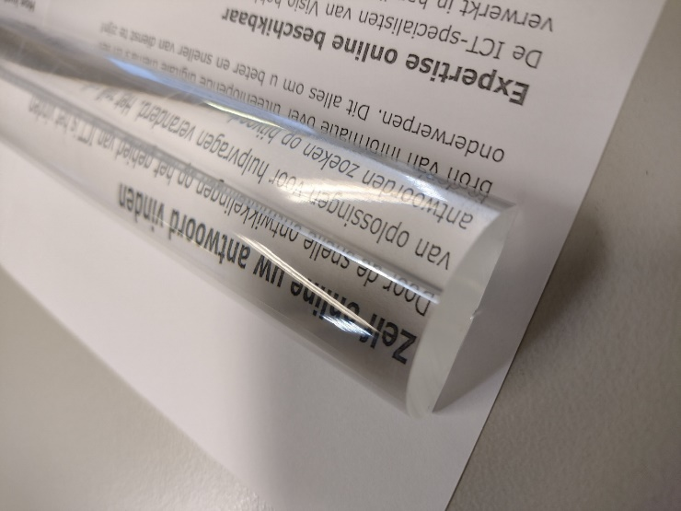 | 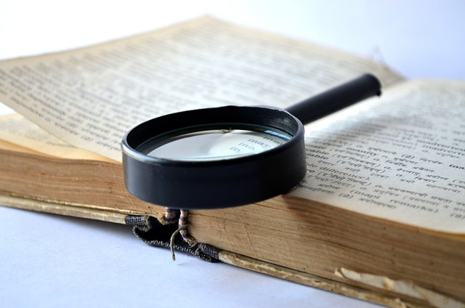

Een goed leeshulpmiddel is vaak maatwerk. Het is dan ook verstandig om je goed te laten informeren. Een optometrist kan advies geven over de loep die het meest voldoet aan je behoeften. Optometristen werken onder andere bij Koninklijke Visio, de “betere” opticiens en in het ziekenhuis. Voor leeshulpmiddelen kunnen er mogelijkheden voor vergoeding zijn van de zorgverzekeraar.

Kom je er niet uit?
Dit artikel gaf algemene tips om toe te passen wanneer het lezen lastiger wordt. Het gaat hierbij om algemene tips, maar wellicht dat er meer nodig is om jouw leesprobleem aan te pakken. Het kan bijvoorbeeld zijn dat visuele oplossingen voor jou onvoldoende blijken en dat “lezen met je oren” een betere oplossing is. Een overzicht van auditieve oplossingen vind je op het Visio Kennisportaal:

Ga naar het artikel: Lezen door te luisteren, de mogelijkheden

Het is zinvol zijn om deze en andere mogelijkheden samen met een professional van Visio te bespreken. Bij Koninklijke Visio kun je terecht met allerlei vragen over lezen, maar bijvoorbeeld ook over verlichting, huishouden, mobiliteit en vrijetijdsbesteding.

Heb je nog vragen?
Mail naar kennisportaal@visio.org, of bel 088 585 56 66
Meer artikelen, video’s en podcasts vind je op kennisportaal.visio.org

Koninklijke Visio
expertisecentrum voor slechtziende en blinde mensen
www.visio.org

